Санкт-Петербургское государственное бюджетное
профессиональное образовательное учреждение «Колледж «Звёздный»

Профессия 38.01.03 «Контролер банка»

Рабочая тетрадь
Признаки платежеспособности и подлинности банкнот Банка России.
Банкнота 10 рублей

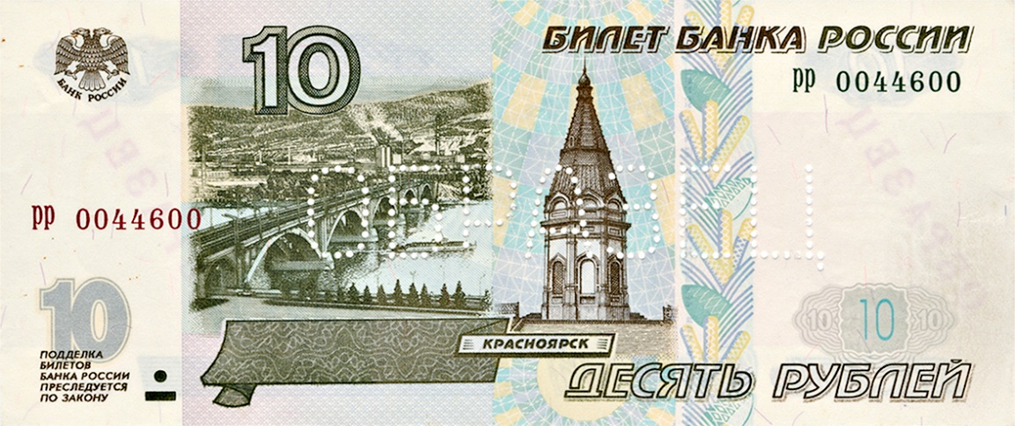
Разработчик:
Васильева Н.А.

Банкнота 10 рублей
Образец 1997 года (ввод в обращение, 1998 год).
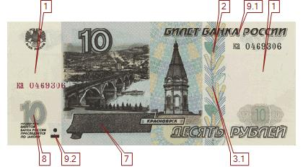
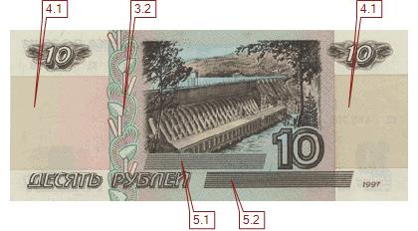

Размер банкноты
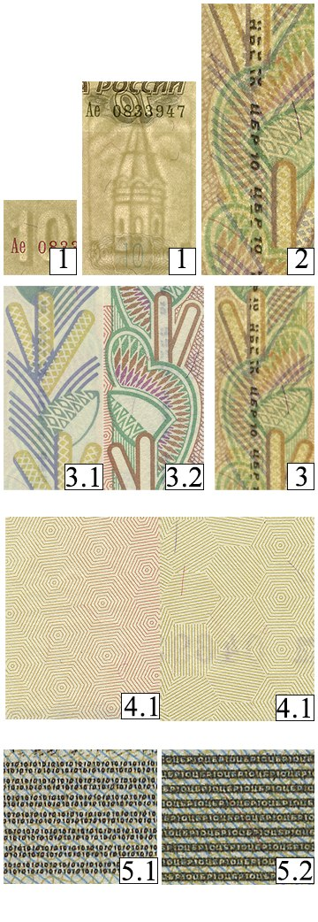
Бумага
Основные изображения лицевой стороны
Основное изображение оборотной стороны
Преобладающие цвета банкноты –
Водяные знаки.

Защитная нить

Совмещающиеся изображения.

Микроузор.

Микротектсы.
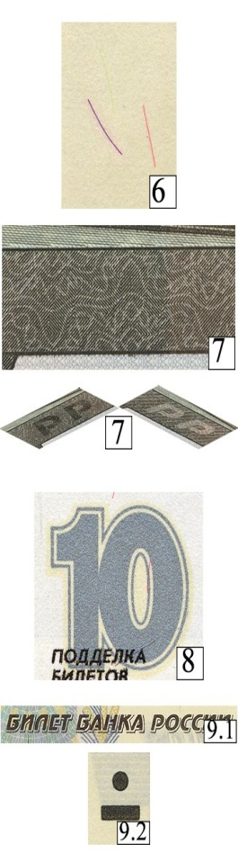
Защитные волокна.

Кипп-эффект.

Металлизированная краска.

Зоны повышенной рельефности.

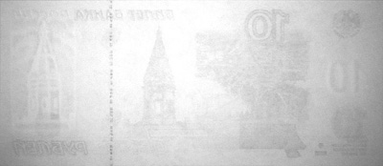
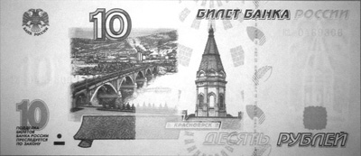
Машиночитаемые признаки подлинности

1. Изображение банкноты в инфракрасном диапазоне спектра
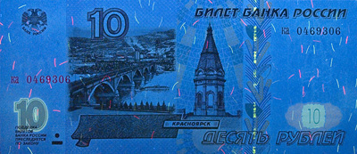
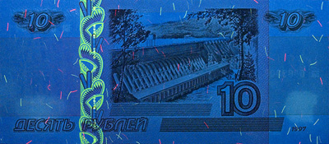
2. Изображение люминесценции банкноты под воздействием ультрафиолетового излучения

Банкнота 10 рублей
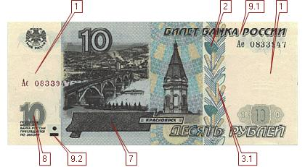
Модификация 2001 года.
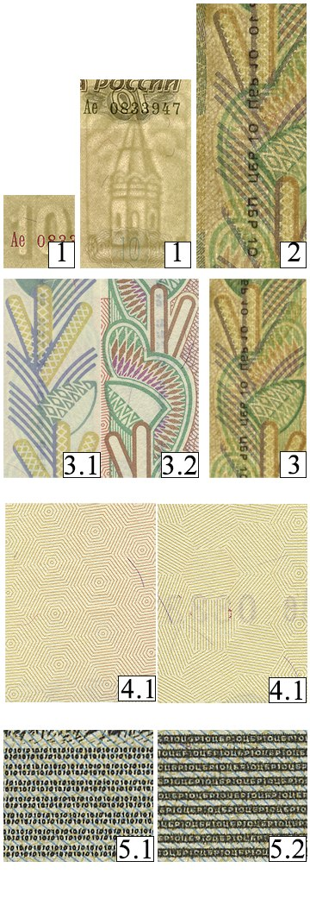
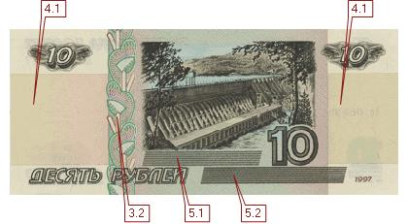
1. Водяной знак.

2. Защитная нить.

3.1.-3.3. Совмещающиеся изображения.

4.1. Микроузор

5.1-5.2. Микротексты.

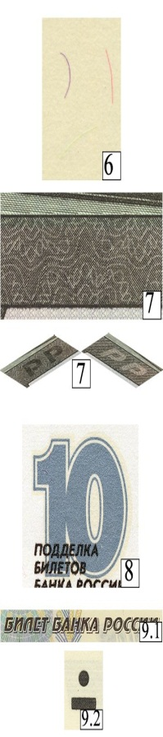
6. Защитные волокна.

7. Кипп-эффект.

8. Металлизированная краска.

9.1-9.2. Зоны повышенной рельефности.

Машиночитаемые признаки подлинности
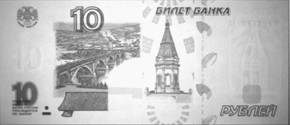
1. Изображение банкноты в инфракрасном диапазоне спектра
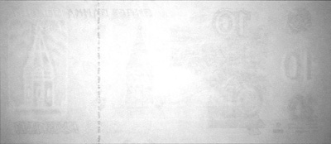
2. Изображение люминесценции банкноты под воздействием ультрафиолетового излучения.
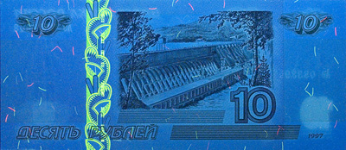
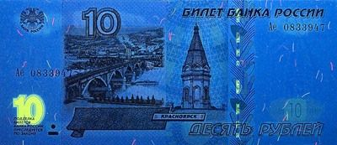

Банкнота 10 рублей.
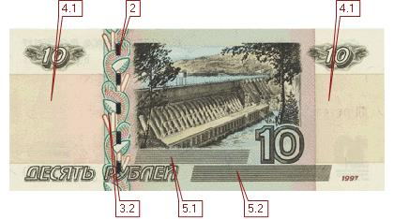
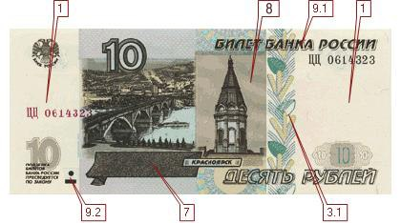
Модификация 2004 года.
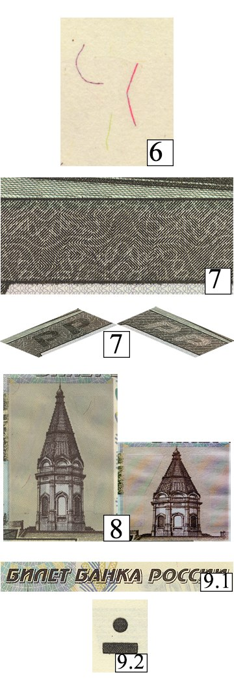
- Водяные знаки.

Защитная нить.

- Совмещающиеся изображения.

Микроузор.

Микротексты.

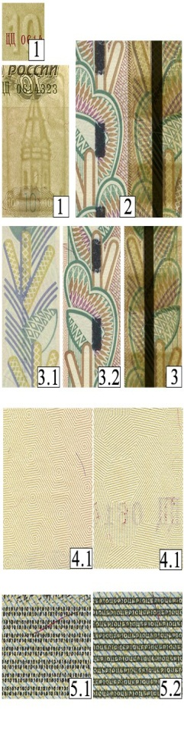
Защитные волокна.

Скрытое изображение букв «РР» (Кипп-эффект).

Скрытые муаровые полосы (MVC).

Зоны повышенного рельефа

Машиночитаемые признаки подлинности
- Изображение банкноты в инфракрасном диапазоне спектра
- Изображение люминесценции банкноты под воздействием ультрафиолетового излучения
